Районный этап городского конкурса творческих работ юных генеалогов
«Родословные петербургских школьников»

Генеалогическое исследование
«Алехины-Масловские.
История моего рода»

Алехина-Масловская Мария Михайловна,
ученица 6 «А» класса
ГБОУ лицей №226
Фрунзенского района
Г. Санкт-Петербурга
Руководитель:
Берестовитская Светлана Эрленовна,
учитель русского языка и литературы, к.п.н.

2015 г.
Введение
Два чувства дивно близки нам -
В них обретает сердце пищу -
Любовь к родному пепелищу,
Любовь к отеческим гробам.

На них основано от века,
По воле Бога Самого,
Самостоянье человека,
Залог величия его.

Животворящие святыни!
Земля была б без них мертва,
Без них наш отчий край - пустыня
Душа - алтарь без божества.
С чтения этого стихотворения А.С. Пушкина начался один из классных часов, на котором учительница предложила нам принять участие в проекте «Мир моей семьи». Мы размышляли о том, почему так важно знать историю своего рода и почему уважение к предкам является залогом величия человека. Я впервые задумалась над этими вопросами. А что я знаю об истории своего старинного дворянского рода, о своих предках, многие из которых оставили след в истории России?
Мы начали работу над проектом, написали сочинения на темы: «История фамилии», «Моя родословная», «Семейные реликвии», «Интервью с мамой».Я много расспрашивала маму, бабушку и остальных родственников о том, как жила наша семья в XIXи XX веках.
Оказалось, что в нашем роду были вице-губернатор и революционер, военный историк и писатель и даже акушер двора Его Императорского Величества. О моих предках упоминается в Энциклопедическом словаре Ф.А. Брокгауза и И.А. Эфрона, Биографическом словаре, Большой Советской энциклопедии, Советской исторической энциклопедии, базе данных «Великие люди России», свободной русской энциклопедии «Традиция», Википедии.
Эта работа оказалась настолько интересной, что мы вместе с мамой и классным руководителем решили написать генеалогическое исследование рода Алехиных-Масловских. Представляем первые результаты нашего исследования.

Поколенная родословная схема рода Масловских
Составила Мария Алехина-Масловская в 2015 году

I | 1 Федор  ?-?
II | 4 (1) Дмитрий 1848-1894  1848-1894  3 (1)Константин  Мария Романовна Вейс  1851-1912  2 (1) Иван 1837-1904
III | 7 (2) Виктор 1882-1931  9 (2) Сергей Масловский-Мстиславский 1876-1943  5 (2) Борис  ?-?  8 (2) Лариса 1889-?  Александр Борисович Кузьмин-Караваев 1881-?  Кузьмин-  6 (2) Георгий ?-?
IV | 10 (3) Глеб Алехин-Масловский  1907-1904  Антонина Агейкова 1926-200  Софья 1905-?  Наталья 1906-?
V | Николай Блинов  1955  11 (4) Анна  1956
VI | 12 (5) Оксана 1978  Михаил Семенов 1983
VII | 13 (6) Мария  2003  14 (6) Алена  2006

1. История фамилии
У меня двойная фамилия – Алехина-Масловская, но принадлежу я к дворянскому роду Масловских. Алехин – это псевдоним, который взял мой прадед, Глеб Викторович Масловский, когда во время Великой Отечественной войны стал военным корреспондентом.Поскольку эта фамилия была вписана во многие документы военных лет, позднее он изменил фамилию на Алёхин-Масловский, и все его предки стали носить двойную фамилию.
Просмотрев множество интернет-сайтов, я собрала следующие сведения об истории своей фамилии.
Фамилия Масловский ведет свое начало от аналогичного прозвища, которое, скорее всего, происходит от топонима Маслово или Масловка. Селений с таким названием в Росси и Украине немало. Можно предположить, что предок обладателя фамилии Масловский был уроженцем одного из них.
Сами топонимы Маслово, Масловка образованы от древнерусского мирского имени Масло. Кроме того, нецерковное имя Масло могло быть связано с символическим значением такого продукта, как масло. Издревле оно считалось олицетворением духовного просветления, милости, плодородия. Помазание маслом в представлении древних славян символизировало приток новой, божественной жизни, посвящение, нисхождение божественной милости и благодати. В силу своего цвета масло связывалось с культом Солнца, отсюда и название русского праздника весны – Масленица.
Следует отметить, что фамилии с основой Масл-очень древние. Первые упоминания родственных именований в письменных источниках относятся к XV веку: холоп Масло, 1495 г.; великолуцкий земский целовальник Павел Маслов, 1610 г.
Некоторые Масловские имеют дворянское происхождение. Так, в истории России известно несколько дворянских родов Масловских (например, из Новгородской, Казанской губерний). Существовал и польский дворянский род Масловских (Maslowski) герба Наленч. Соответственно, за основу дворянских фамилий бралось название тех мест, которыми владели привилегированные классы.
Среди известных представителей фамилии – Павел (Генрих) Иванович Масловский (1783-?), российский художник; Дмитрий Фёдорович Масловский (1848-1894), генерал-майор, выдающийся русский военный историк, происходивший из дворян Новгородской губернии; Иувеналий (в миру Евгений Александрович Масловский, 1878-1937), архиепископ Рязанский и Шацкий, причисленный Русской православной церковью к лику святых; Виталий Масловский (1935-1999), украинский историк, доктор исторических наук, профессор[1].
Фамилия Масловский принадлежит к интереснейшему типу русских семейных именований, образованных от географических названий.
Традиция создания фамилий пришла к славянам из Западной Европы в XIV веке и сначала утвердилась в Польше, где фамилии дворян стали образовываться от названия их владений при помощи суффикса «-ский» или «-цкий».
В XV-XVI веках эта модель образования фамилий широко распространилась на Украине и в Белоруссии, в то время политически и культурно связанных с Польшей, а также в России. Первыми носителями таких фамилий и здесь стали представители знати.
Кроме того, множество русских фамилий людей незнатного происхождения с данным суффиксом было образовано от названия местности, откуда человек был родом. Топонимические семейные именования обычно имели окончание «-ский»: Новгородский, Звенигородский, Рязановский.
Так, под фамилией Масловские, скорее всего, записали переселенцев из сел Маслово, которых в России насчитывается не один десяток. Свое название селения получили или потому, что их жители занимались изготовлением масла на продажу, или по фамилии основателя – Маслов[2].

2. Федор Масловский
Начиная исследование, о самом дальнем известном мне предке мы практически ничего не знали, кроме того, что его звали Федор и у него было три сына. Его имя известно только благодаря его сыновьям, о которых упоминается во многих словарях и энциклопедиях. Ни места его рождения, ни годов жизни, ни даже отчества мы не знали.
Однако, пересмотрев множество интернет-сайтов, нам удалось собрать о нем некоторые сведения.
Так, на сайте «Офицеры 1812 года» на странице «Списки офицеров по полкам» [3] мы нашли Масловского Федора Афанасьевича,
подпоручика 48-го Егерского полка.
В списке «Генералов, офицеров и солдат русской армии – участников Бородинского сражения», созданном ведущим научным сотрудником Государственного Бородинского музея-заповедника кандидатом исторических наук Д.Г. Целорунго по материалам, выявленным в РГВИА, мытакже обнаружили сведения о Федоре Афанасьевиче Масловском: «родом из Киевской губернии 48-й егерский полк, подпоручик» [7].
В «Боевом календаре-ежедневнике Отечественной войны 1812 года» Поликарпова Н.П. говорится о событиях 9 сентября 1812 года. Там содержатся следующие данные:
«Потери 9 сентября (28 августа) в арьергарде атамана Платова:
«В 48-го егерском полку контужен штабс-капитан Родион Александрович Чичагов и ранен подпоручик Федор Афанасьевич Масловский» [4].Подпоручик был ранен в «арьергардных боях при городе Можайске, при селении Шелковка и во время отступления от городу Можайска к селению Моденово - Стычка при селении Литицы» [5].
Однако на следующий день Масловский продолжает участвовать в боях.
На сайте «Военный обозреватель» в материалах, подготовленных обозревателем Александром Лиром,в статье «События 10 (29.VII) сентября 1812 г. Арьергардное сражение генерала Милорадовича у села Крымское» читаем: «В 48-м егерском полку ранены капитан Брозе (остался во фронте), поручик Брянцов, подпоручик Феодор Масловский (остался во фронте)» [6]
Из «Википедии» я узнала, что 25 декабря 1833 года Федор Афанасьевич Масловский, к тому времени уже полковник, стал Кавалером ордена Святого Георгия IV класса [8].
В списке «Генералитета российской императорской армии и флота» значится Масловский Фёдор Афанасьевич (1792-?) генерал-майор с 26.03.1839[9].
В «Памятной книжке Российской истории» за 1854 г. также упоминается Масловский Федор Афанасьевич.
Почему мы решила, что именно Федор Афанасьевич Масловский является моим дальним предком? В это же время жил другой Масловский – Федор Евграфович (1785-?), также участвовавший в Отечественной войне 1812 года, раненный в Бородинском сражении, награжденный орденом святой Анны, уволенный со службы в звании майора «за раны» [10].
Дальнейшие поиски разрешили наши сомнения. На сайте «MyHeritage»мы нашли Федора Афанасьевича Масловского, у которого были сыновья Константин и Иван. Годы их жизни совпали с годами жизни, данными в словарях и энциклопедиях. Таким образом, мы установили, что именно Федор Афанасьевич Масловский был моим дальним предком. Жену его звали Наталья Николаевна, больше никаких сведений о ней не содержится. У них родилось три сына: Иван, Константин и Дмитрий.

3. Три брата Масловских
Иван
Иван Масловский родился в 1837 году. Окончил курс Петербургской медико-хирургической академии. По окончании курса был оставлен при академии с причислением ко 2-му Санкт-Петербургскому военному госпиталю. В 1866 году защитил диссертацию по теме: «Оваориотомия, или вырезывание опухолей яичника», стал доктором медицины. Затем в течение многих лет состоял акушером Петербургского воспитательного дома и был произведен в почетные лейб-акушеры[12, 13]. Умер в 1904 году. Похоронен на Николаевском кладбище Александро-Невской лавры.
Константин
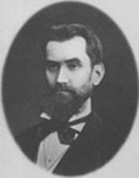
Константин Масловский (мой прапрапрадед) родился 11 мая 1843 года. В 1863 году окончил 1-й Его Императорского Величества кадетский корпус в Санкт-Петербурге [14].
В Новгородской еженедельной газете в статье «Бутылку с запиской нашли в кладке при ремонте здания в историческом центре Новгорода» мы нашли о нем следующие сведения: «Двухэтажное кирпичное здание по ул. Большая Московская, 21/6, одно из немногих, сохранившихся после войны. Дом построен в первой половине XIX века, принадлежит дворянину Константину Федоровичу Масловскому, почетному гражданину Новгорода, удостоенному высокого звания в 1909 году за большую общественную работу, благотворительную и попечительскую деятельность. В этом особняке в разные годы размещались дворянская опека, уездный съезд, уездное по воинским повинностям присутствие, комитет Попечительства о народной трезвости, членом которого был хозяин дома. Особняк был желтого цвета с белыми декоративными плитами» [14]. Константин Фёдорович занимал пост вице-губернатора, дослужился до чина действительного статского советника, что соответствовало званиям генерал-майора в армии и контр-адмирала во флоте и придворному чину камергера.
Лица, имевшие этот чин, занимали должности директоров департамента, губернаторов, градоначальников. Титуловался «Ваше превосходительство» [16].
Константин Федорович был меценатом: учредил стипендии для бедных детей, богадельню для престарелых, приют для сирот, а также обеспечил добровольную дружину лошадьми и пожарной машиной. Он сочувствовал социал-демократам: в его квартире находилась подпольная квартира революционеров, а во флигеле жили ссыльные. Глеб Алёхин-Масловский писал: «Когда же провокатор Базненко выдал конспиративную квартиру и в дом Масловского нагрянули с обыском, то Георгий успел сунуть улики в отцовский портфель. Отец всё видел и не выдал сына. Наоборот, снял фуражку, шинель (только что вернулся со службы) и, сверкая орденами, повысил голос:"Может, и меня обыщете?!" В тот год мой дедушка был вице-губернатором, и жандармы, понятно, отступили». (Георгий – сын К.Ф. Масловского, врач, связанный с революционным движением).
Женой Константина Федоровича была Мария Романовна Вейс(1851-1912). У них родилось пятеро сыновей: Борис, Виктор, Георгий, Орест, Валентин и дочь Лариса. Виктор Масловский стал моим прадедушкой.
Умер Константин Федорович Масловский в 1918 году.
Дмитрий
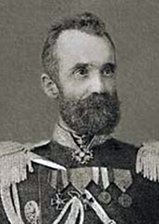
Дмитрий Масловский родился 20 сентября 1848 года в Омске. Окончил Павловское военное училище в 1866 году и Николаевскую академию Генерального штаба в 1873 году. В 1873-1885 годах служил в войсках на должностях офицераштаба, начальника штаба дивизии (1884 год) и корпуса (1885 год). Одновременно преподавал тактику в 3-м военном Александровском училище. С 1885 года адъюнкт-профессор, с 1889 года – профессор, с 1890 года – начальник кафедры истории русского военного искусства Академии Генштаба, созданной по его инициативе.
Положил начало глубокому изучению архивов русской армии, издав «Каталог военно-ученого архива главного штаба» (Санкт-Петербург, 1886 год и сл.), «Каталог московского отделения архива главного штаба» (4 выпуска, Москва, 1890 год и сл.). Принадлежал к так называемой «отечественной школе» исторической науки, много сделал для пропаганды русского военного наследия. Крупнейшие труды Масловского — «Русская армия в семилетнюю войну» (в 3-х томах, Москва, 1886-1891 годы) и «Записки по истории военного искусства в России 1683-1794 годов» (Санкт-Петербург, 1891-1894 годы) являются до сего времени непревзойдёнными по охвату материала. Переведённая ещё при жизни автора на немецкий язык, его книга «Русская армия в семилетнюю войну» до сих пор остаётся основным источником по истории Семилетней войны с русской точки зрения. За эту книгу Императорская академия наук присудила Масловскому 1-ю премию имени митрополита Макария.
Его обстоятельные очерки организации русских военных сил и управления ими при императрице Елизавете и при Екатерине II замечательны и с точки зрения истории бытовой и экономической[17, 18].
Награжден орденами Св. Анны 2-й и 3-й ст., Св. Станислава 2-й и 3-й ст., Св. Владимира 4-й ст.
Умер 3 ноября 1894 года в Петербурге.

5. Писатель Глеб Викторович Алехин-Масловский – мой прадед
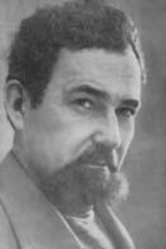
Мой прадед Глеб Викторович Алехин-Масловский был писателем, журналистом, общественным деятелем, краеведом.
Он родился 28 мая 1907 года в городе Красноуфимске, по другим источникам – в Старой Руссе. Его отец, Виктор Константинович (1882-1931), был агрономом и занимался земской деятельностью в Старой Руссе и Новгороде. К сожалению, ничего больше о Викторе Масловском узнать пока не удалось.
Глеб Масловский закончил приходскую Духовную школу, защищал ворота футбольной команды допризывников. Получил профессию ученика монтёра на фанерной фабрике.
Позднее закончил Новгородский педагогический техникум и Ленинградский институт истории искусств. Увлечение философией привело его в «Общество воинствующих материалистов и диалектиков».
Преподавал литературу и русский язык в школе, читал курс философии в специальных учебных заведениях, был заведующим литературной частью театра (1934-1938 гг.), работал сотрудником Библиотеки АН СССР (1947-1951 гг.).
В годы первых пятилеток Глеб Викторович объездил многие города страны: был в Заполярье, на Дальнем Востоке, в Крыму и Грузии.
Первая повесть «Неуч» Глеба Алёхина вышла в 1938 году. В ней рассказывалось о том, как рабочий парень прочитал полное собрание сочинений В.И. Ленина.
Свой следующий роман «София» Глеб Алёхин закончил в 1941 году. Рукопись читали Алексей Толстой и Константин Федин. Редакция журнала «Новый мир» хотела опубликовать этот антирелигиозный роман, но рукопись погибла во время ленинградской блокады.
В годы Великой Отечественной войны Глеб Масловский вступил добровольцем в Кировскую дивизию. Воевал на Ленинградском фронте.Во время войны он работал военным корреспондентом при штабе армии, там он подружился с Даниилом Граниным, который остался его другом до конца жизни. Именно в это время появился псевдоним — Алёхин (так как эта фамилия была вписана во многие документы военных лет, позднее изменил фамилию на — Алёхин-Масловский). Печатал очерки и повести в армейской газете «Удар по врагу», большим успехом пользовалась повесть о разведчиках «Чёртова трубка». В 1942 году был принят в Союз писателей СССР.
После окончания войны посвятил себя литературной деятельности. В этом ему помогала супруга Антонина Емельяновна Масловская, автор книги «Блокадная тетрадь»[19].
После войны он с семьей жил в общежитии Литфонда, его соседом был Валентин Пикуль, с которым они дружили и не потеряли связь даже после того, как Пикуль переехал в Ригу.
В 1945 году Глеб Алёхин приехал в Старую Руссу с целью написать роман. В 1961 году он был опубликован под названием «Мёртвый хватает живого» в журнале «Нева», а в 1971 году уже под названием «Белая тьма» вышел отдельной книгой. Действие романа происходит главным образом в Старой Руссе. Многие события, детали и факты для романа почерпнуты из жизни города времён НЭПа. В городе убит уполномоченный губчека Рогов, а в его кабинете появляется икона Старорусской Божьей Матери. Бывший пастух и участник гражданской войны Иван Матвеевич Воркун, назначенный начальником уголовного розыска, начинает расследование. Помогает ему в этом философ и натуралист-безбожник Калугин.
В 1961 году Глеб Алёхин собрал 200 адресов земляков, проживающих в Ленинграде и Москве, предложил собраться всем в родном городе и шефствовать над ним. Он рассказывал:«Помню, идея собрать земляков возникла у меня неожиданно. Многие от этой затеи отговаривали. Говорили, ничего у тебя не получится, никто не соберётся. Но я верил в бывшихстароруссцев и не ошибся. Приехал в Москву к маршалу Яковлеву, только сказал, что земляк его, он меня принял без очереди, а потом приехал на встречу. Двести пятьдесят человек нас собралось тогда. Это ли не подтверждение того, что земля, на которой родился, на всю жизнь твоя родная».
В 1962-1964 годах пьеса Глеба Алёхина «Магдебургские врата», посвящённая годам Великой Отечественной войны, ставилась в Новгородском драматическом театре.
В 1987 году вышла следующая книга Глеба Алёхина «Тайна дразнит разум». В неё вошли два романа – уже издававшаяся «Белая тьма» и новый роман «Тайна Тысячелетия». Роман посвящён спасению от фашистов новгородского памятника «Тысячелетию России».
В 1980-е годы Алёхин начал готовить сборник легенд о Старорусском крае. Некоторые из них печатались в местной газете.
В течение 30 лет он был председателем землячества, помогал создавать художественную галерею картин художника Василия Сварога, восстанавливать Дом-музей Ф.М. Достоевского совместно с его руководителем Георгием Смирновым. На 25-летие землячества писатель подарил городу выставку «Староруссцы — деятели науки и техники».
Последние годы Глеб Алёхин работал над сборником «Мои земляки», в котором рассказывал обизвестных земляках-староруссцах. Отрывки из этой книги печатались в газете «Старорусская правда». Некоторые статьи были посвящены пребыванию в Старой Руссе Ф.М. Достоевского и рассказывали о других знаменитых деятелях, связанных с историей города.
На доме № 8по улице Дзержинского укреплена мемориальная доска следующего содержания: «В этом доме с 1907 по 1917 гг. жил Глеб Викторович Алехин (Масловский) - писатель, Почетный гражданин города Старая Русса».
У прадедушки были следующие награды: орден Отечественной войны II степени, медаль «За боевые заслуги», почётные грамоты Старорусского горисполкома, медаль «40 лет освобождения Старой Руссы от немецко-фашистских захватчиков»[20, 21].
Мой прадед был воспитанным, интеллигентным человеком, с интересом общался с детьми, ходил на творческие встречи в школу № 292 к своей дочери Анне Алехиной-Масловской, моей бабушке. До старости занимался спортом, летом купался в озере, а зимой катался на лыжах.
Мой прадедушка любил животных, подружился с вороной, которая жила на дереве напротив его дома.
Любил отдыхать в дом творчества «Комарово», каждый год в апреле он уезжал с женой на месяц отдыхать и работать на берег Финского залива. Любил это время года, когда с залива уходит лед и весеннее солнце начинает пробуждаться. У него было много друзей, например, профессор хирургии Ф.Г. Углов, который попал в книгу рекордов Гиннеса как самый старый оперирующий хирург, художник А.А. Ушин, архитектор-скульптор М.К. Аникушин.
Скончался Глеб Викторович Алёхин в феврале 1994 года.
Мой прадед прожил большую, долгую и насыщенную жизнь.

7. Бабушка
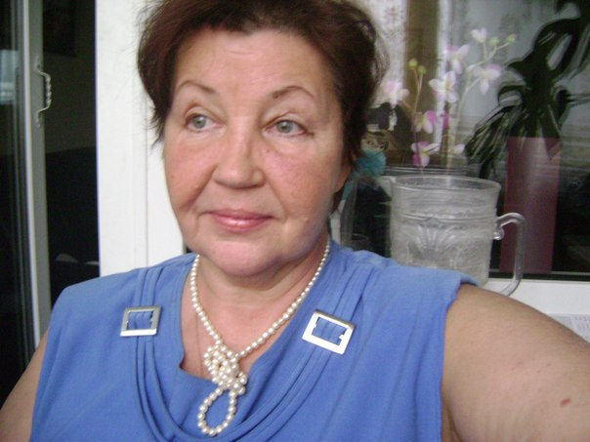
Моя бабушка, Анна Глебовна Алехина-Масловская, родилась в 1956 году в Ленинграде. В 1973 году закончила 292 школу.
В детстве бабушка много занималась спортом: с 5 лет – фигурным катанием, с 10 до 15 лет – волейболом, с 15 до 17 была в юношеском олимпийском резерве по стрельбе из лука.
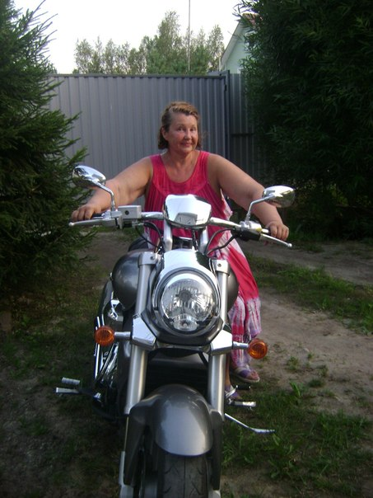
Оназакончила Ленинградскийторговый техникум. Работала товароведом в универсаме 31 сети «Гастроном». Затем ее пригласилина работу в магазин«Березка», где она была товароведом в юридическом отделе. Потом работала мерчендайзером в магазинах «Лента» и «Окей».
Всю жизнь она прожила со своим мужем Николаем Блиновым (1956), с которым они познакомились в школе и занимались в одной секции волейбола. Бабушка любит путешествовать: она побывала в Испании, Франции, Италии, Турции, Австрии, Германии, Чехословакии, Швеции, Финляндии, Болгарии и во многих странах бывшего СССР.
8. Мама
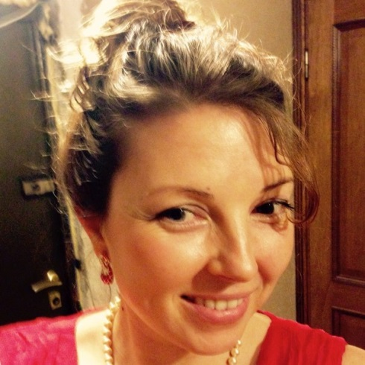
Мама, Оксана Николаевна Алехина-Масловская, родилась 27 ноября 1978 года в Ленинграде.В 1993 году закончила 292 школу, поступила в профессиональное училище №18, где училась на швею. Там же, в училище, работала секретарем, одновременно прилучая высшее образование в СПБГУ кино и телевидения.
Чтобы было понятно, какой человек моя мама, что она любит в жизни, о чем мечтает, я решила взять у нее интервью.
Интервью с мамой
Вечер. Я сижу в спальне родителей. Рядом лежит собака. Уютно и все как всегда.
-Какая книга была у тебя любимой в детстве, мам?
-В детстве моими любимыми книгами были энциклопедии по домашнему хозяйству, но мне также было интересно читать и другие энциклопедии.
-А кем ты хотела стать?
-Я … ученым,чтобы делать всякие открытия.
- Мам,а чем отличается твое детство от моего?
-Наше детство было более беззаботным, не было выдуманных проблем: у кого телефон круче, одежда дороже, планшет навороченнее, мы были больше детьми.
-Какая у тебя была мечта?
- В детстве я прочитала книгу о космосе выдающегося конструктора и ученого Сергея Королева. Она была написана очень интересно, и в ней были красивые снимки космоса. Книга была толстая, но я прочитала ее за один раз,она произвела на меня такое сильное впечатление, что у меня даже появилась мечта полететь в космос.
-Долго мечтала?
-Да, лет до тридцати...
- Был ли у тебя кумир?
- Нет, я считаю его не должно быть.
-А просто пример для подражания?
- Меня всегда окружали очень интересные, образованные люди, и, естественно, мне хотелось быть такой же.
-Какое достижение для тебя самое главное в жизни?
- Крепкая семья и замечательные дети.
-Какие качества в людях ты ценишь, а какие не приемлешь?
- Мне нравится, когда люди добрые, честные, открытые, но не люблю, когда они лицемерные и жадные.
-В детстве ты легко находила общий язык со сверстниками?
-Да, но настоящих друзей было немного.
-Какие у тебя были хобби, мам?
-Я вязала, шила,вышивала, любила читать, делать различные поделки, мне очень нравилось создавать что-то самой.
-Расскажи какую-нибудь интересную историю, которая с тобой случилась в детстве.
- Когда мне было 4 года, бабушка с дедушкой взяли меня с собой в Ереван. Когда взрослые увидели, как мне нравятся горы и лес, они решили меня напугать и сказали, что в лесу ходят медведи с красивыми большими кинжалами. Мне стало так интересно просмотреть на медведя с красивым кинжалом, что на следующий день, пока все спали, я ушла в лес искать медведя.Погуляв по горам два часа, я устала и вернулась к бабушке с дедушкой.
-Как ты представляешь себе идеальное место, где бы тебе хотелось жить?
- Усадьба загородом, там тихо и спокойно, там есть беседка, в которой мы всей семьей будем пить чай.
.

9. Я – Мария Михайловна Масловская
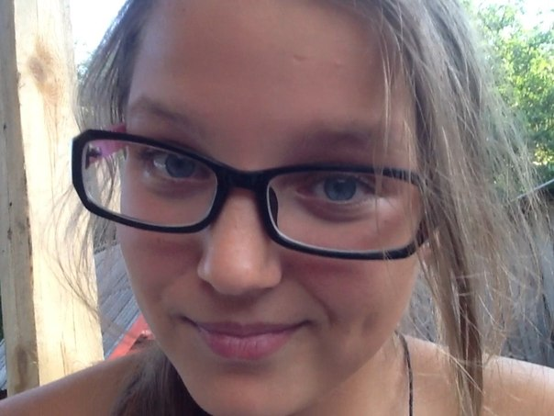
Мне 12 лет, я родилась 9 января 2003 в Санкт-Петербурге.
Я брюнетка, и у меня голубые глаза. Внешностью я пошла в маму. В семье я очень хорошая дочь, часто мою посуду и убираю комнату. У меня есть сестра Алена, которой 9 лет, и она очень вредная.
Учусь в 226 лицее, почти хорошистка. Я очень общительная, поэтому в школе у меня много друзей. Но друзья у меня не только из школы, но и из кружков, потому что я занимаюсь разными видами деятельности, такими как: дефиле, шитье, дизайн костюма и рисование.
На выходных я хожу к папе и провожу все выходные вместе с ним.
У меня есть собака – немецкая овчарка по кличкеСури. Ей 6 лет.
Многие подростки любят ходить в кино, но я больше люблю читать, а если уж говорить о кино, то я его могу выбирать очень долго и тщательно. Помимо книг люблю читать журналы. Очень люблю музыку и знаю столько текстов песен, что мою любимую песню назвать не смогу. Телевизор почти не смотрю, но, когда все же включает сестра, мы часто смотрим или Disney, или «Пятницу». Про будущую профессию мне пока трудно сказать, возможно, она будет связана с модой или психологией.

Семейный оберег
У нас в семье есть несколько старинных вещей, которые сохранились от наших предков дворянского рода Масловских. Это хрустальный кубок из сервиза Николая II, кофейная чашечка времен Екатерины II и старинная брошь с сапфиром – наш семейный оберег.
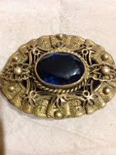
Эта изящная брошь ручной работы сделана из сплава бронзы и латуни. Сапфир окружен филигранным узором из металла. Сама брошь овальной формы и в диаметре 6 см. За много лет камень покрылся маленькими потертостями и потерял свой блеск.
Однажды прабабушка и прадедушка поссорились в гостях у своих друзей семьи Аникушиных. При ссоре присутствовала мама Михаила Аникушина. Это была очень мудрая и добрая женщина, она позвала прабабушку в спальню и подарила ей брошку, которая должна будет скреплять семью, как брошка скрепляет два конца одного воротничка. С тех пор отношения в семье наладились, прабабушка свято верила, что брошка хранит мир и счастье в семье. Теперь брошка передается из поколения в поколение от матери к дочери.
Сейчас она хранится в черной кожаной шкатулке, изнутри обитой пурпурным бархатом.
Я надеюсь, что эта брошь перейдет по наследству мне, и моя семья будет крепкой и счастливой.

Заключение
В этой работы мы попытались собрать все доступные сведения об истории рода Масловских, используя воспоминания родственников, открытые интернет-источники, словари и энциклопедии.
Что касается документов, фотографий, то почти все они находятся в краеведческом музее Старой Руссы, который был открыт на общественных началах по инициативе Глеба Викторовича Алехина-Масловского. Там есть целый зал, посвященный прадедушке, в котором хранятся вещи и документы из истории моей семьи. Я еще никогда там не была. Поэтому в дальнейшем я планирую посетить этот музей, чтобы найти документальные сведения о моих предках. Также я хотела бы изучить историю рода Вейсов, с которым Масловские состоят в родстве и написать биографический очерк о революционере, писателе, Сергее Масловском-Мстиславском.В этом я вижу дальнейшее направление своего исследования.
Источники
- Происхождение фамилии Масловский // Istorya-Familii.ru [Электронный ресурс].- Режим доступа: http://istorya-familii.ru/story.php?name=%D0%9C%D0%B0%D1%81%D0%BB%D0%BE%D0%B2%D1%81%D0%BA%D0%B8%D0%B9. Дата обращения: 03.02.2015.
- Происхождение фамилии Масловская // Исследовательский центр «Анализ фамилии» [Электронный ресурс].- Режим доступа: http://www.analizfamilii.ru/Maslovskaya/proishozhdenie.html.Дата обращения: 03.02.2015.
- УЧАСТНИКИ ОТЕЧЕСТВЕННОЙ ВОЙНЫ 1812 ГОДА. 48-й Егерский полк // Офицеры 1812 года:Информационный ресурс по офицерам Российской Императорской армии Эпохи Отечественной войны 1812 года.- Режим доступа:http://officers.wardoc.ru/officers.php?id=176. Дата обращения: 03.02.2015.
- 1812 год. События 9 сентября. Генерал Милорадович назначен командующим 2-ой Западной армией // Военный обозреватель [Электронный ресурс].- Режим доступа: http://warsonline.info/1812-god/9-sentyabrya-miloradovich-komanduiuschiy-2-armiey.html.Дата обращения: 03.02.2015.
- Н. П. Поликарпов «Боевой календарь-ежедневник Отечественной войны 1812 года» //РУНИВЕРС [Электронный ресурс].- Режим доступа:http://www.runivers.ru/doc/patriotic_war/calendar/?dat=9.09.1812. Дата обращения: 03.02.2015.
- События 10 (29.VII) сентября 1812 г. Арьергардное сражение генерала Милорадовича у села Крымское // БЕЗФОРМАТА.RU [Электронный ресурс].- Режим доступа: http://smolensk.bezformata.ru/listnews/srazhenie-generala-miloradovicha-u-sela/6473172/.Дата обращения: 03.02.2015.
- Участники Бородинского сражения /Д.Г. Целорунго/ РГВИА // Генеалогический форум ВГД [Электронный ресурс].- Режим доступа: http://forum.vgd.ru/post/171/55495/p1774295.htm. Дата обращения: 03.02.2015.
- Кавалеры ордена Святого Георгия IV класса М // Википедия [Электронный ресурс].- Режим доступа: https://ru.wikipedia.org/wiki/%D0%9A%D0%B0%D0%B2%D0%B0%D0%BB%D0%B5%D1%80%D1%8B_%D0%BE%D1%80%D0%B4%D0%B5%D0%BD%D0%B0_%D0%A1%D0%B2%D1%8F%D1%82%D0%BE%D0%B3%D0%BE_%D0%93%D0%B5%D0%BE%D1%80%D0%B3%D0%B8%D1%8F_IV_%D0%BA%D0%BB%D0%B0%D1%81%D1%81%D0%B0_%D0%9C. Дата обращения: 03.02.2015.
- Список генеральских чинов российской императорской армии и флота // Генералитет российской императорской армии и флота [Электронный ресурс].- Режим доступа: http://rusgeneral.ru/general_m1.html. Дата обращения: 03.02.2015.
- МАСЛОВСКИЙ ФЕДОР ЕВСТАФЬЕВИЧ // Межрегиональная военно-историческая ассоциация [Электронный ресурс].- Режим доступа: http://www.imha.ru/1144539508-maslovskiy-fedor-evstafevich.html#.VM0y__msUQk. Дата обращения: 03.02.2015.
- Все результаты для Масловский в Все коллекции // Myheritage Генеалогия [Электронный ресурс].- Режим доступа: http://www.myheritage.com/research?lang=RU&action=query&formId=1&formMode=0&qname=Name+fnmo.2+fnmsvos.1+fnmsmi.1+ln.%D0%9C%D0%B0%D1%81%D0%BB%D0%BE%D0%B2%D1%81%D0%BA%D0%B8%D0%B9+lnmo.3+lnmsdm.1+lnmsmf3.1+lnmsrs.1&p=6/Дата обращения: 03.02.2015.
- Энциклопедический словарь Ф.А. Брокгауза и И.А. Эфрона. — С.-Пб.: Брокгауз-Эфрон. 1890—1907//Библиотека «Вехи»[Электронный ресурс].- Режим доступа:http://www.vehi.net/brokgauz/Дата обращения: 03.02.2015.
- Биографический словарь // Академик [Электронный ресурс].- Режим доступа: http://dic.academic.ru/contents.nsf/biograf2/ Дата обращения: 03.02.2015.
- Альбом портретов бывших кадетов 1-го кадетского корпуса, 1732-1863 гг., СПб., 1884
- Бутылку с запиской нашли в кладке при ремонте здания в историческом центре Новгорода // Новгород: городская еженедельная газета.- 07.02.2013 [Электронный ресурс].- Режим доступа: http://gazetanovgorod.ru/novosti-dnya/item/26596-butylku-s-zapiskoj-nashli-v-kladke-pri-remonte-zdaniya-v-istoricheskom-tsentre-novgoroda.Дата обращения: 03.02.2015.
- Действительный статский советник // Википедия [Электронный ресурс].- Режим доступа: https://ru.wikipedia.org/wiki/%C4%E5%E9%F1%F2%E2%E8%F2%E5%EB%FC%ED%FB%E9_%F1%F2%E0%F2%F1%EA%E8%E9_%F1%EE%E2%E5%F2%ED%E8%EAДата обращения: 03.02.2015.
- МАСЛОВСКИЙ Дмитрий Фёдорович, российский военный историк, генерал-майор // Министерство обороны Российской Федерации [Электронный ресурс].- Режим доступа: http://encyclopedia.mil.ru/encyclopedia/history_department/more.htm?id=11513750@SD_EmployeeДата обращения: 03.02.2015.
- Масловский Дмитрий Фёдорович: БИОГРАФИЧЕСКИЙ УКАЗАТЕЛЬ // Хронос[Электронный ресурс].- Режим доступа: http://www.hrono.ru/biograf/bio_m/maslovsky_df.html Дата обращения: 03.02.2015.
- Алёхин, Глеб Викторович // Википедия [Электронный ресурс].- Режим доступа: https://ru.wikipedia.org/wiki/%C0%EB%B8%F5%E8%ED,_%C3%EB%E5%E1_%C2%E8%EA%F2%EE%F0%EE%E2%E8%F7. Дата обращения: 03.02.2015.
- ГЛЕБ ВИКТОРОВИЧ АЛЁХИН-МАСЛОВСКИЙ: БИОГРАФИЯ // People.SU [Электронный ресурс].- Режим доступа: http://www.people.su/5282_2Дата обращения: 03.02.2015.
- Алехин (Масловский) Глеб Викторович // Литературная карта Новгородской области [Электронный ресурс].- Режим доступа: http://www.reglib.natm.ru/libmap/modules.php?id=1&name=Lib_map&op=name_guide_detailДата обращения: 03.02.2015.

